Musterlösungen zum KI-B2.1.4 ReKI und die Cloud

**Aufgabe 1a)**

Eingabe/Mikrofon, Verarbeitung, Ausgabe/Lautsprecher

**Aufgabe 1b)**

Automatische Spracherkennung (ASR), Sprachverstehen (NLU) und bewerten, Sprachsynthese (TTS)

**Aufgabe 1c)**

Das Mikrofon nimmt permanent die akustischen Signale der Umgebung auf und leitet diese an die Verarbeitung weiter. Die Verarbeitung werte die Signale aus und untersucht diese dabei nach dem Wort „Moin ReKI“. Sobald das Signalwort erkannt wurde, wird eine Verbindung zur ReKI-Cloud aufgebaut und das Audiosignal als Audiostream weitergeleitet. Die weitere Verarbeitung findet in der ReKI-Cloud statt. Sobald die Verarbeitung in der Cloud abgeschlossen ist, sendet die Cloud eine Audio-Datei an die Verarbeitungseinheit des Clients zurück. Die Audiodatei wird in ein analoges Audiosignal übersetzt und über die Lautsprecher in ein akustisches Signal umgewandelt.

**Aufgabe 1d)**

Zuerst übersetzt die automatische Spracherkennung (ASR) die Audioaufnahme in einen Text. Danach wird der Text untersucht und bewertet. Dabei spielen unter anderem der wahrscheinliche Kontext und vorige Anfragen eine Rolle. Aus dem Text wird die Absicht des Users erkannt und beantwortet. Im letzten Schritt wird ein Text als Antwort verfasst und dieser mit Hilfe der Sprachsynthese in natürliche klingende, gesprochene Sprache übersetzt

**Aufgabe 2)**

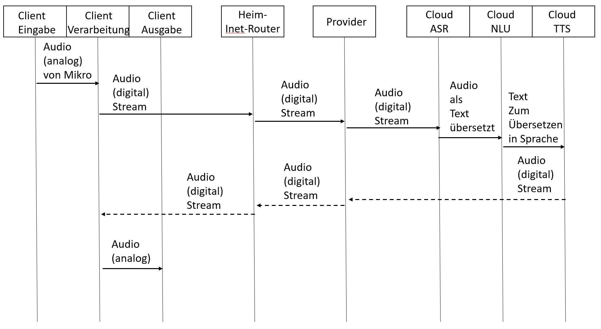

Musterlösungen zum KI-B2.2 Turing Test

**Aufgabe 1c)**

Folgend werden mögliche Strategien beziehungsweise Vorgehensweisen aufgelistet, die verfolgt werden können, um eine künstliche Intelligenz im Turing-Test zu entdecken. Dabei sind die folgenden Ideen nur Vorschläge und nicht vollumfänglich.

* das Stellen von spezifischen Rückfragen
* das Stellen von Fragen, bei denen eine direkte Antwort erwartet wird es aber keine direkte Antwort gibt: Das Ausweichen und das nicht direkte Beantworten der Fragen ist ein Indikator für eine KI
* das Stellen von extrem spezifischen Fragen, um die Grenzen der KI zu entdecken
* das Stellen von Fragen zur Person, wobei eine uneinheitliche Persönlichkeit als Indiz für KI gilt
* das wiederholte Stellen von derselben Frage
* eine KI könnte auch dadurch identifiziert werden, dass sie wiederholt mit „ich weiß es nicht“ antwortet
* ...

Musterlösungen KI-B2.3 Captchas

**Aufgabe 1a)**

**Textbasierte Captchas:**

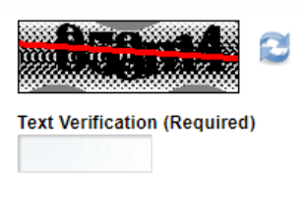

Wörter oder zufällige Kombinationen aus Buchstaben und Ziffern werden verfremdet und müssen von den Nutzenden entschlüsselt werden

- nicht barrierefrei

- Texte müssen immer stärker verfremdet werden, da es immer bessere Computerprogramme gibt, die diese Captchas lösen können

Abbildung: https://www.eology.de/wiki/captcha

+ bietet Schutz vor Spam

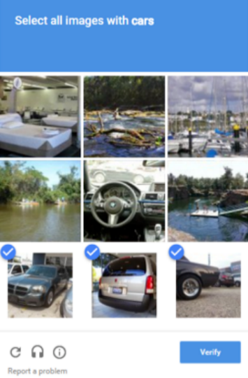

**Bildbasierte Captchas:**

Die Nutzenden sollen aus verschiedenen zufälligen Bildern bestimmte Bilder auswählen oder auf einem Bild einen bestimmten Bereich auswählen

- nicht barrierefrei

+ sicherer als textbasierte Captchas

Abbildung: https://www.eology.de/wiki/captcha

**Audio Captchas:**

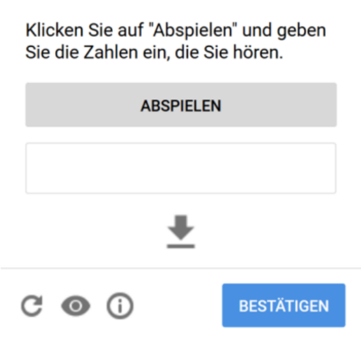

Ein Wort oder eine Zahlenfolge wird angesagt und mit Störgeräuschen unterlegt, die die Nutzenden in ein Textfeld tippen müssen

- nicht barrierefrei

+ Alternative zu text- oder bildbasierten Captchas

Abbildung: https://www.ionos.de/digitalguide/online-marketing/verkaufen-im-internet/captcha-codes-und-bilder-als-spamschutz/

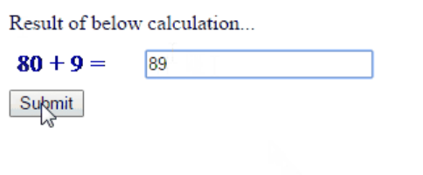

**Mathematische Aufgaben und Logik Captcha:**

Abbildung: https://www.eology.de/wiki/captcha

Beinhaltet das Lösen von kurzen mathematischen Aufgaben oder zufälligen logischen Fragen

- einfacher zu lösen für Computerprogramme

+ kann auf verschiedenen Arten ausgegeben werden

**Gamification Captcha:**

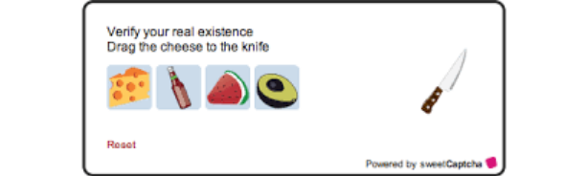

Abbildung: https://www.ionos.de/digitalguide/online-marketing/verkaufen-im-internet/captcha-codes-und-bilder-als-spamschutz/

Dies sind beispielsweise kleine Minispiele, die auf die Assoziationsfähigkeit des Menschen abzielen.

+ ist einfacher für Menschen zu lösen, aber zugleich schwer für Computerprogramme

- nicht barrierefrei

**reCaptcha:**

verschiedene Captchas von Google

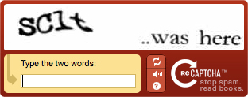

* Anzeigen von Bildern von Straßennamen oder aus Büchern, die als Text wiedergegeben werden müssen
* „Ich bin kein Roboter“ NoCaptcha: Dabei wird nur ein Häkchen gesetzt und im Hintergrund werden verscheide Aspekte wie die Bewegung des Mauszeigers geprüft

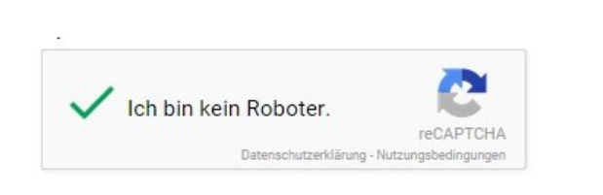

- übermittelt Daten an Google

+ Nutzer/innen-freundlich und durch die verschiedenen Anwendungsmöglichkeiten inklusiv

**Aufgabe 1b)**

Für die Gestaltung eines Captcha könnten als Vorschlag folgende Eigenschaften einbezogen werden:

* Das Captcha sollte inklusiv gestaltet werden und verscheide Möglichkeiten zur Lösung aufweisen
* Das Captcha sollte zudem schwer beziehungsweise gar nicht von Computerprogrammen gelöst werden können
* ...

Liste der Internetquellen:

* <https://www.ionos.de/digitalguide/online-marketing/verkaufen-im-internet/captcha-codes-und-bilder-als-spamschutz/>
* <https://de.wikipedia.org/wiki/Captcha>
* <https://www.eology.de/wiki/captcha>